**МІНІСТЕРСТВО ОСВІТИ І НАУКИ УКРАЇНИ**

**НАЦІОНАЛЬНОМУ УНІВЕРСИТЕТІ “ЛЬВІВСЬКА ПОЛІТЕХНІКА”**

**Кафедра систем штучного інтелекту**

**Лабораторна робота №5**

з дисципліни

«Алгоритмізація та програмування І»

**Виконав:**

студент групи КН-108

Зінько Павло

**Викладач:**

Гасько Р.Т.

Львів – 2018р.

**Варіант №13**

***Визначити чи можна у двовимірному масиві знайти такий стовпець, що розбиває масив на два так, що сума елементів у першому більша, ніж сума елементів у другому. Сам стовпець у розбиті частини не входить.***

**Код:**

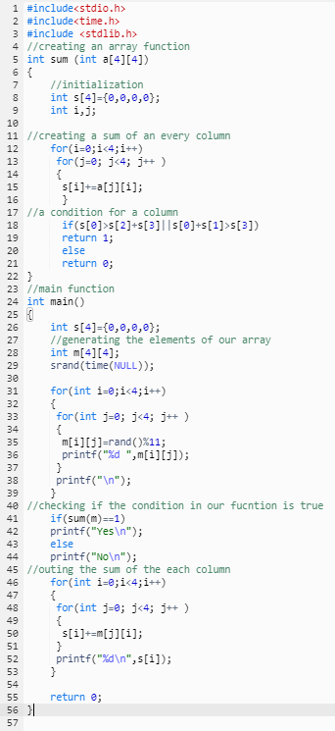

**Розв’язок:**

